项目设计报告

课程名称： 《大数据分析与应用》
项目名称： 企业客户流失预警与挽留分析系统
专业班级： 计科（专升本）2502
学生姓名： 刘佳旺（20252S1037）、辛天乐（20252S1132）、孟航天（20252S1082）
开课时间： 2026.3-2026.7
授课教师： 路陈红

智能科学与工程学院

《大数据分析与应用》课程
场景化综合实验
—企业客户流失预警与挽留分析系统

一、功能与要求

1、实现功能
（1）使用 pandas、numpy 对 Steam 公开评论数据进行读取、清洗、缺失值处理、字段类型转换和特征衍生，形成可用于挖掘建模的结构化客户行为数据。
（2）使用 matplotlib、seaborn 对客户流失分布、使用时长、产品差异、参与度、情感趋势等指标进行可视化分析，挖掘高风险客户的行为规律。
（3）围绕客户流失预警目标，构建二分类预测模型，并结合 K-Means 聚类完成客户分群；通过 scikit-learn、XGBoost、LightGBM 完成模型训练、预测、评价和可解释性分析。

2、项目要求
（1）系统包含实时数据采集、数据预处理、NLP 文本挖掘、数据可视化、客户聚类、多模型训练、模型评价和单客流失预测等完整功能。
（2）使用工具：PyCharm、Jupyter/脚本调试环境、Streamlit 交互式展示页面。
使用技术：numpy、pandas、matplotlib、seaborn、scikit-learn、XGBoost、LightGBM、jieba、wordcloud、SHAP、Streamlit。

3、提交作品
项目设计报告、项目源程序（项目工程目录及相关资源文件）、项目演示录屏。

4、项目组各成员工作分工
项目名称 | 成员 | 实现功能
企业客户流失预警与挽留分析系统 | 刘佳旺 | 负责项目总体规划、技术路线设计和进度协调；
企业客户流失预警与挽留分析系统 | 刘佳旺 | 完成数据预处理、特征工程、模型训练与评估等核心算法块；
企业客户流失预警与挽留分析系统 | 刘佳旺 | 负责 Streamlit 看板整合、项目调试、报告统稿
企业客户流失预警与挽留分析系统 | 辛天乐 | 负责数据采集模块和原始数据整理，协助完成 Steam 评论数据字段梳理、数据质量检查、基础统计分析和部分可视化图表制作。
企业客户流失预警与挽留分析系统 | 孟航天 | 负责 NLP 情感分析和客户分群结果整理，协助完成词云、关键词分析、聚类分群业务解释、测试截图整理

二、系统方案设计
1、系统背景
本系统面向互联网产品运营、游戏社区运营和企业客户关系管理场景，重点解决“用户可能流失但企业难以及时发现”的问题。系统以 Steam 公开评论数据作为模拟业务数据源，采集用户评论、游戏时长、评分、获赞数、评论时间等行为信息，通过数据挖掘方法提前识别高风险客户，并输出影响因素和挽留建议。使用本系统的对象包括运营人员、客户经理、数据分析人员和课程项目评审人员。系统目标是形成从数据采集、清洗、分析、建模到可视化展示的完整闭环，为客户流失预警和精细化运营提供依据。

2、系统总体设计
按照模板要求，系统总体设计可以概括为五层结构：数据采集层负责获取 Steam 公开评论数据并做缓存；数据处理层负责缺失值、异常值和字段类型处理；分析挖掘层负责 NLP、可视化、标准流程分析和客户聚类；模型预测层负责多模型训练、评价和解释；交互展示层通过 Streamlit 展示业务看板和单客预测结果。
该框架既覆盖课程要求的数据读取、数据预处理、数据可视化和业务建模，也补充了对比分析、分组分析、交叉分析、回归分析、时间序列和关联规则分析，使项目从“模型训练”扩展为完整的数据分析闭环。
系统框架结构图
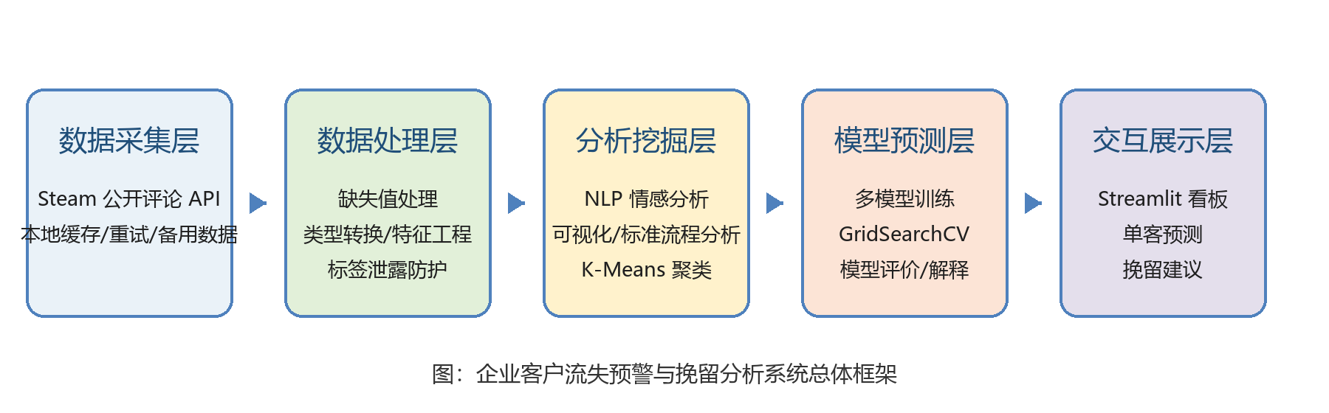
系统采用“数据采集层—数据处理层—分析挖掘层—模型预测层—交互展示层”的分层设计思路。总体结构如下：Steam 公开评论 API → 数据采集与缓存 → 数据清洗与特征工程 → NLP 情感分析/词云/关键词 → 数据可视化 → K-Means 客户分群 → 多模型训练与 GridSearchCV 优化 → SHAP/特征重要性解释 → Streamlit 交互看板与单客预测。整体流程强调自动化、可解释和可展示。
在标准数据分析流程上，系统不仅完成机器学习预测，还通过 standard_flow_analysis.py 生成课堂分析流程所需的补充产物：data_quality_report.csv 用于字段类型、缺失率和唯一值检查；comparison_analysis.csv 用于比较流失与留存客户在数值特征上的均值差异；group_analysis.csv 和 cross_analysis.csv 用于按产品、使用时长层级和情感类型统计流失率；regression_analysis.csv 用于解释流失信号的主要影响方向；time_series_analysis.csv 用于按月份观察流失率、情感分和参与度变化；association_rules.csv 用于提取高风险特征组合。

3、系统模块设计
系统主要包含七个模块：（1）数据采集模块：调用 Steam 公开评论 API，并具备随机 User-Agent、请求限速、重试和备用数据生成机制；（2）数据预处理模块：处理缺失值、数值异常和类别字段，生成游戏时长、评论长度、参与度分数、流失信号分等特征；（3）NLP 情感分析模块：使用 jieba 分词和情感词典计算评论情感倾向，生成词云和关键词对比；（4）可视化模块：输出流失占比、时长流失率、产品流失率、参与度散点图和情感趋势图；（5）客户聚类模块：基于 K-Means 和 PCA 完成客户分群；（6）模型训练模块：训练逻辑回归、决策树、随机森林、GBDT、XGBoost、LightGBM 和 Stacking 集成模型；（7）交互展示模块：通过 Streamlit 提供业务概览、NLP、聚类、模型评估、图表画廊和单客预测功能。
此外，系统方案还包含结果落地层：run_project.py 负责一键生成数据、模型和图表文件；streamlit_app.py 负责把业务概览、客户分群、模型指标、特征重要性、图表输出和单客预测整合为交互式页面。单客预测模块根据用户输入的使用时长、评论行为、互动反馈和情感倾向计算流失概率，并按照高风险、中风险、低风险给出挽留建议。

三、系统功能实现
1、系统开发环境
项目启动步骤如下：第一步，在项目根目录执行 python run_project.py，系统会依次完成数据采集、数据清洗、NLP 情感分析、可视化输出、客户聚类、多模型训练、交叉验证、混淆矩阵、学习曲线和模型解释图生成；第二步，执行 streamlit run streamlit_app.py 启动交互式看板；第三步，在浏览器中访问本地地址，展示业务概览、NLP 情感挖掘、聚类分群、模型评估、输出图表和单客预测。
是否需要在报告中添加项目启动截图：建议添加 1 张即可，放在系统功能测试部分，截图内容应包含命令行运行完成信息或 Streamlit 本地访问地址。模板更强调“结果截图”，因此不建议放太多启动过程截图，避免挤占分析结果篇幅。
操作系统：Windows；
开发工具：PyCharm；
编程语言：Python 3；
核心依赖：pandas、numpy、scikit-learn、matplotlib、seaborn、xgboost、lightgbm、jieba、wordcloud、shap、streamlit、joblib；
运行方式：命令行执行 python run_project.py 生成分析结果，执行 streamlit run streamlit_app.py 启动交互式看板。

2、系统各模块功能实现
本系统按照“数据读取与探索—数据预处理—可视化分析—数据挖掘建模—模型解释与展示”的流程实现。以下各模块选取项目中的核心代码片段进行说明。
各模块代码均来自当前项目源码，报告中保留关键实现逻辑，并结合文字说明其功能作用。
（1）数据探索性分析
本项目数据集包含 2000 条样本、35 个字段，主要字段包括产品编号、评论文本、是否好评、获赞数、评论时间、游戏时长、参与度分数、流失信号分和流失标签等。数据探索阶段重点查看字段类型、缺失情况、数值分布、流失率和文本长度，为后续特征工程和建模提供依据。当前样本整体流失率约为 49.30%。
核心代码如下：
import pandas as pd
from src.churn_system.config import SCRAPED_DATA_PATH, PROCESSED_DATA_PATH
raw_df = pd.read_csv(SCRAPED_DATA_PATH)
cleaned_df = pd.read_csv(PROCESSED_DATA_PATH)
print(raw_df.shape, cleaned_df.shape)
print(raw_df.dtypes)
print(cleaned_df.describe())
print(cleaned_df['churn_label'].value_counts(normalize=True))

（2）数据预处理模块
数据预处理模块对数值字段进行类型转换、缺失值填充和异常值裁剪；从评论文本中生成评论长度和词数；根据游戏时长、差评信号、评论质量、获赞和互动信息构造流失信号分，并生成二分类目标变量 churn_label；最后对类别变量进行 One-Hot 编码，形成模型输入特征。
预处理完成后，系统保留 2000 条样本和 35 个字段，整体流失率约为 49.30%。清洗后的字段缺失率为 0，核心变量包括 playtime_hours、engagement_score、churn_signal 和 churn_label，其中 churn_signal 均值约为 0.4945。该结果说明预处理模块能够把原始评论数据稳定转换为可用于统计分析、聚类和监督学习的结构化数据。
def clean_dataset(df: pd.DataFrame) -> pd.DataFrame:
cleaned = df.copy()
for col in NUMERIC_COLUMNS:
if col in cleaned.columns:
cleaned[col] = pd.to_numeric(cleaned[col], errors='coerce')
cleaned[col] = cleaned[col].fillna(0).clip(lower=0)
cleaned['review_length'] = cleaned['review_text'].fillna('').apply(len)
cleaned['playtime_hours'] = cleaned['author_playtime_forever'] / 60.0
cleaned['is_negative'] = (~cleaned['voted_up'].astype(bool)).astype(int)
cleaned = _rebuild_churn_signal_and_label(cleaned)
return cleaned

（3）数据可视化模块
可视化模块生成客户流失总体分布饼图、不同游戏时长层级流失率柱状图、不同产品流失率柱状图、游戏时长与参与度散点图、不同客户群体情感趋势折线图，帮助从业务角度识别高风险群体和影响因素。
NLP 模块的实现不仅用于情感分布展示，还会输出 nlp_sentiment.csv、词云图和关键词统计图，并将 sentiment_score、sentiment_label、positive_words、negative_words 等字段并入后续分析。通过情感标签与 churn_label 的交叉分析，可以识别负面评论客户的流失风险；当前标准流程结果显示 negative 情感组流失率约为 54.09%，高于整体平均水平。
def create_visualizations(df: pd.DataFrame, output_dir: Path) -> None:
_plot_churn_distribution(df, output_dir)
_plot_playtime_churn_rate(df, output_dir)
_plot_app_churn_rate(df, output_dir)
_plot_engagement_vs_churn(df, output_dir)
_plot_sentiment_timeline(df, output_dir)
# 图中增加标题、坐标轴、图例、百分比标注和业务说明，提高可读性。

（4）数据挖掘模块
数据挖掘模块围绕客户流失预警进行二分类建模，同时使用 K-Means 完成客户分群。系统训练 6 个基础模型并构建 Stacking 集成模型，通过 accuracy、precision、recall、F1、ROC-AUC 等指标进行评价。修复标签泄露并重新训练后，当前测试集 F1 排名最高的模型为 DecisionTree，F1=0.6254，ROC-AUC=0.5334；5 折交叉验证 F1=0.5045±0.0716，AUC=0.5260±0.0376。该结果比修复前更保守，但更能反映模型在去除泄露特征后的真实表现。
从补充的标准分析结果看，流失客户的累计使用时长、评论时使用时长、获赞数和参与度均低于留存客户；playtime_tier=极短(<2h) 的客户流失率达到 83.33%，playtime_tier=短(2-10h) 的流失率为 58.72%。关联规则结果显示 is_negative=1 对应流失的置信度为 66.74%、提升度为 1.3538，说明差评信号是识别高风险客户的重要规则。回归分析中 votes_up、engagement_score、positive_words、playtime_hours 对 churn_signal 的系数为负，negative_words 的系数为正，符合“互动越弱、负面表达越多，流失风险越高”的业务逻辑。
def train_and_evaluate_models(x_train, x_test, y_train, y_test, enable_grid_search=True):
base_models = _build_base_models()
param_grids = _build_param_grids()
metrics, trained_models = [], {}
for name, model in base_models.items():
grid = GridSearchCV(model, param_grids[name], cv=2, scoring='f1', n_jobs=1)
grid.fit(x_train, y_train)
best_model = grid.best_estimator_
pred = best_model.predict(x_test)
prob = best_model.predict_proba(x_test)[:, 1]
metrics.append({'model': name, 'f1_score': f1_score(y_test, pred), 'roc_auc': roc_auc_score(y_test, prob)})
trained_models[name] = best_model
return pd.DataFrame(metrics).sort_values(['f1_score', 'roc_auc'], ascending=False)

四、系统功能测试
按照模板要求，系统功能测试部分应重点展示运行结果截图，并验证结果是否符合预期。本项目建议保留并补充以下截图：预处理前后数据对比、流失总体分布图、不同游戏时长层级流失率图、产品流失率图、参与度散点图、NLP 情感分布图、模型评价指标表、特征重要性图、客户聚类图、混淆矩阵、学习曲线和 Streamlit 单客预测页面。
启动过程截图可以作为辅助材料，但不应替代结果截图。更推荐在录屏中展示启动过程，在 Word 报告中展示“运行完成”和“结果页面”即可。
1、数据预处理功能测试
1.1 scraped_reviews.csv
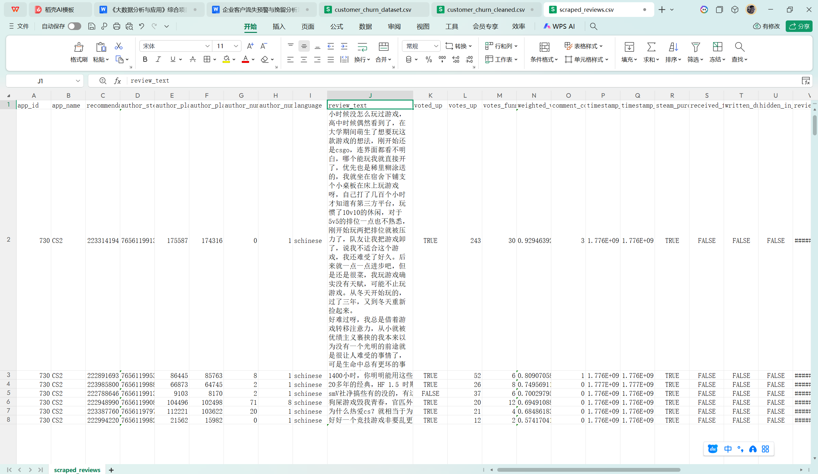
1.2 customer_churn_cleaned.csv
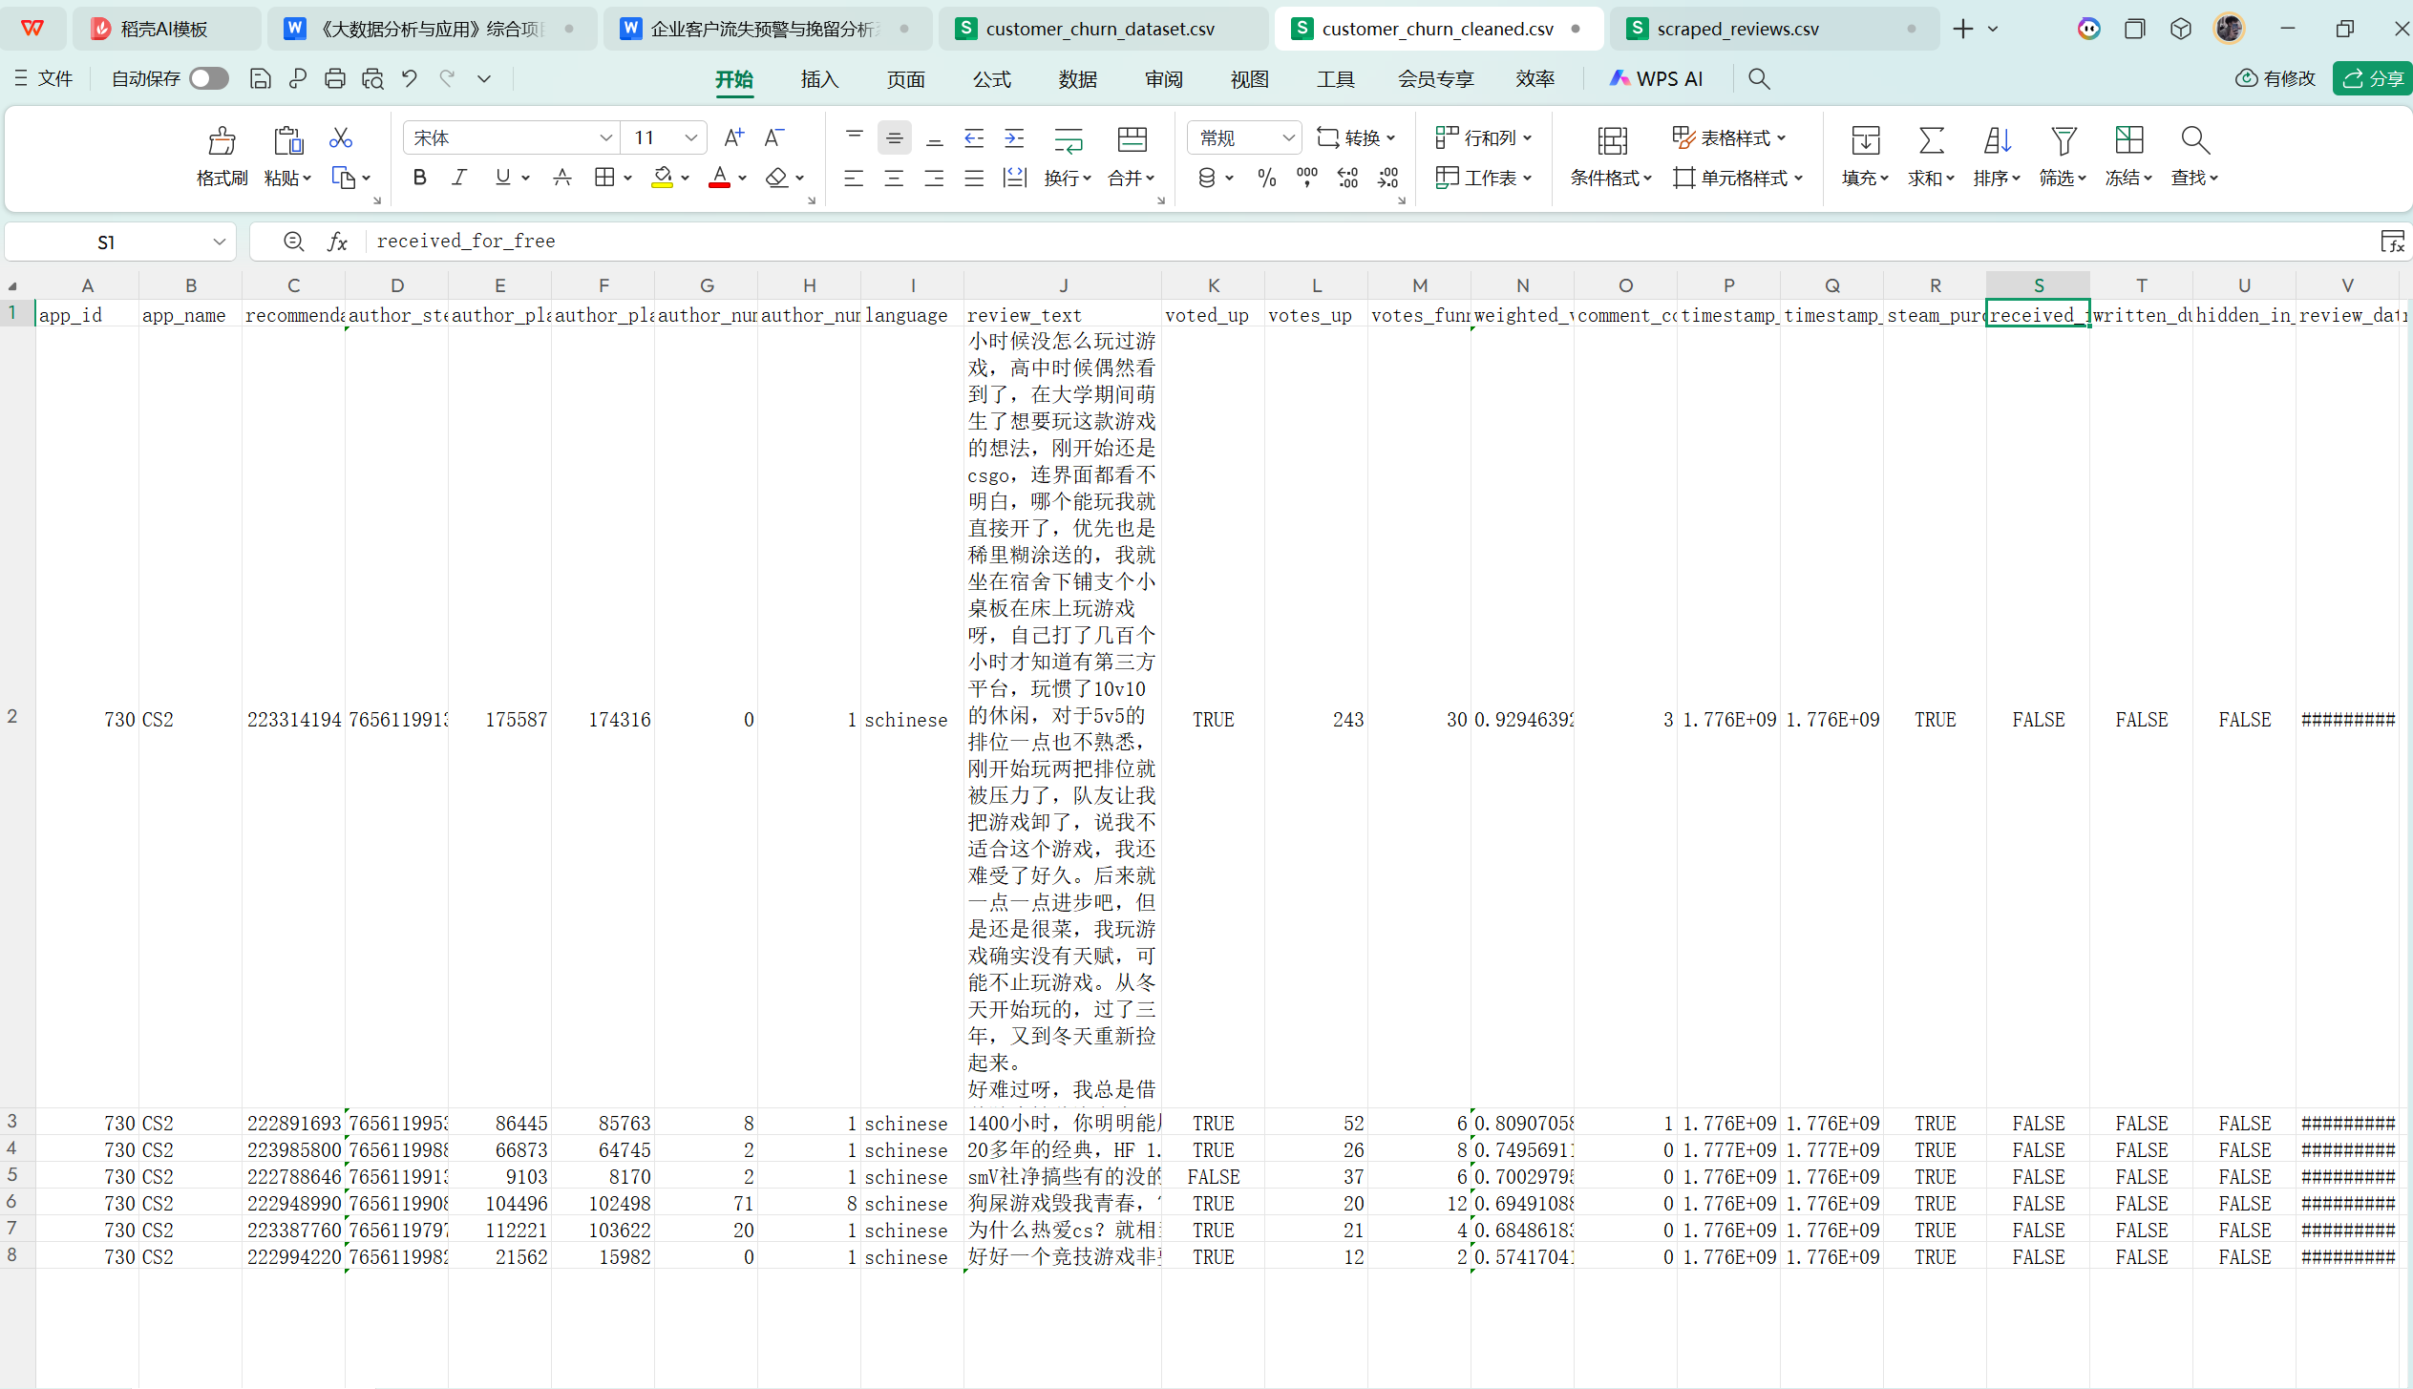

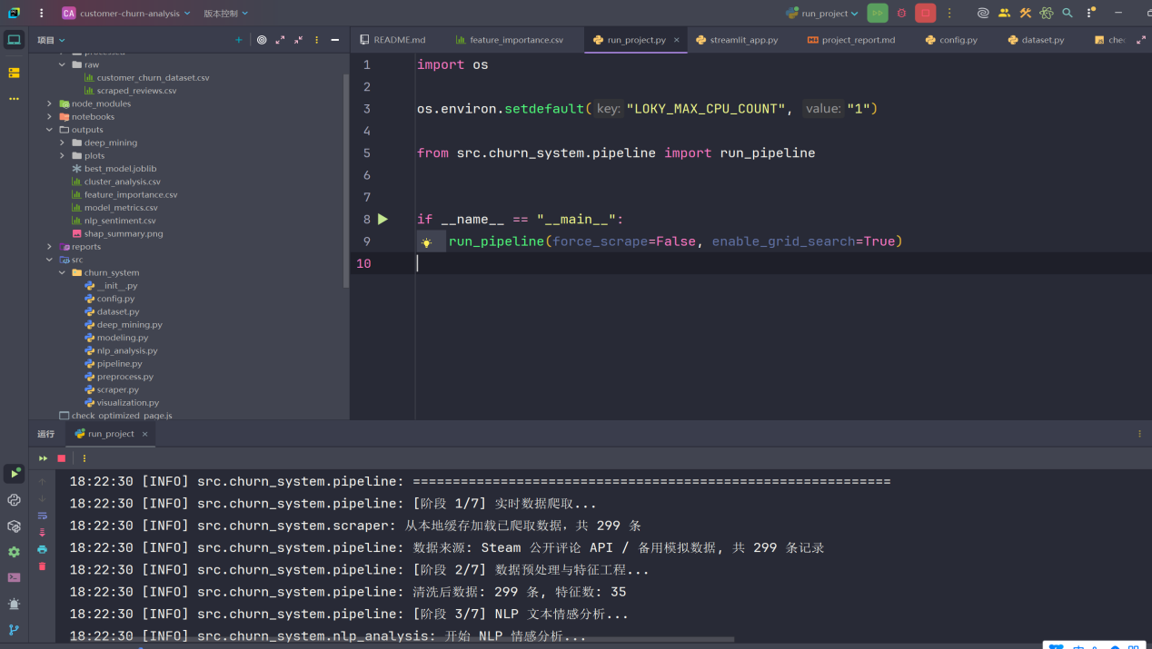

通过对比 scraped_reviews.csv 和 customer_churn_cleaned.csv 可以看出，系统在数据采集阶段已经生成了部分衍生字段。预处理模块主要对字段值进行规范化处理，包括数值类型转换、缺失值填充、异常值裁剪、类别字段统一转换，并重新计算流失信号分和流失标签。处理后数据能够稳定用于 NLP 分析、客户聚类和模型训练。
2、数据分析可视化功能测试
2.1 客户流失总体分布
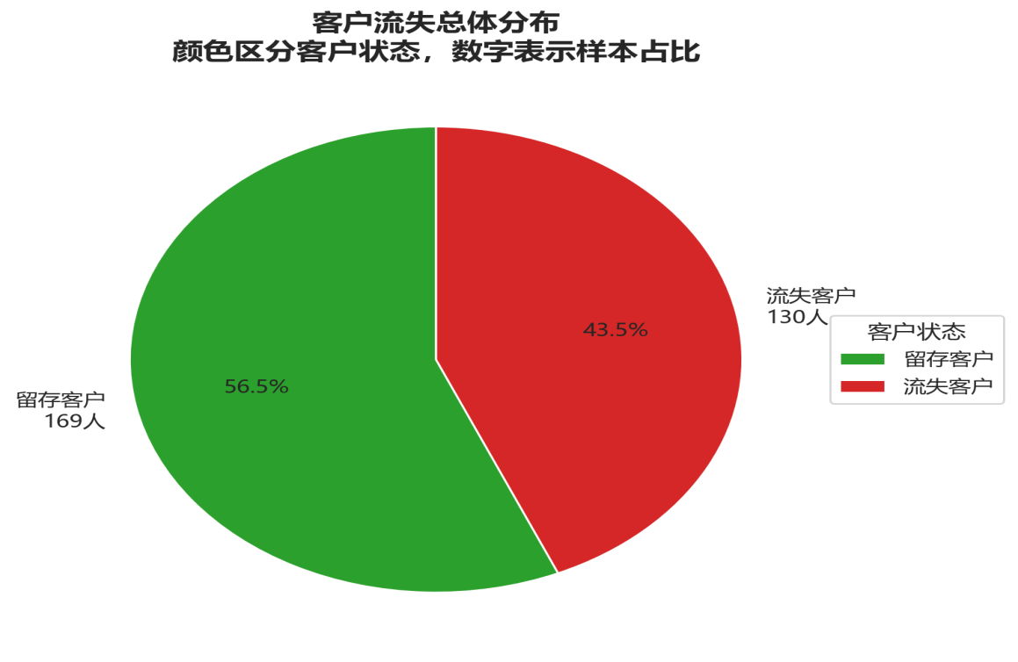
该图用于展示客户样本中“流失客户”和“留存客户”的总体占比。绿色部分表示留存客户，红色部分表示流失客户。通过该图可以直观看出当前数据集中客户流失比例，为后续流失预警建模提供基础判断。

2.2不同游戏时长层级的客户流失率

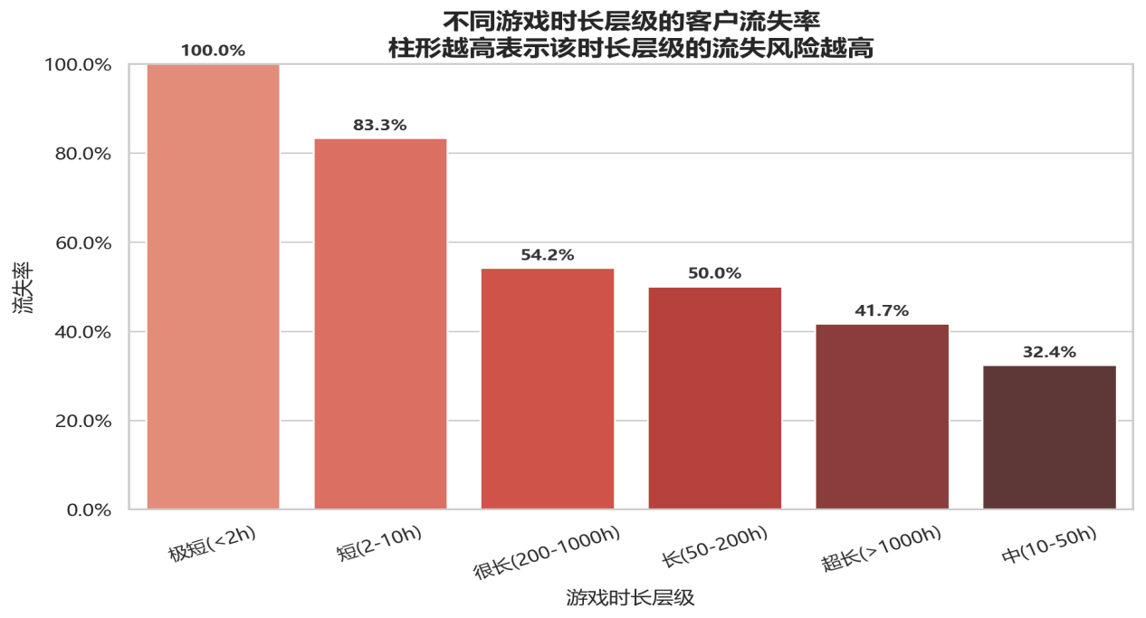
该图横轴表示不同游戏时长层级，例如短时长、中等时长、长时长等；纵轴表示对应群体的客户流失率。柱形越高，说明该类客户流失风险越高。通过该图可以分析使用时长与客户流失之间的关系，一般游戏时长较短或活跃度较低的客户更容易出现流失风险。

2.3 不同产品的客户流失率
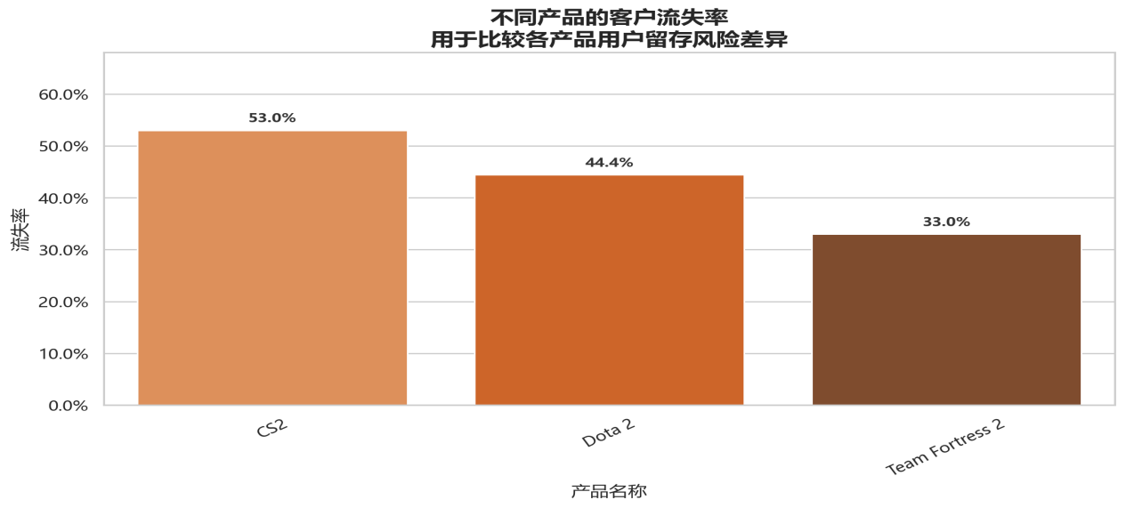
该图横轴表示不同产品或游戏名称，纵轴表示对应产品下客户的平均流失率。柱形高度越高，说明该产品的用户流失问题越明显。通过该图可以比较不同产品之间的客户留存差异，为后续针对性运营和产品优化提供依据。

2.4 游戏时长与参与度关系散点图
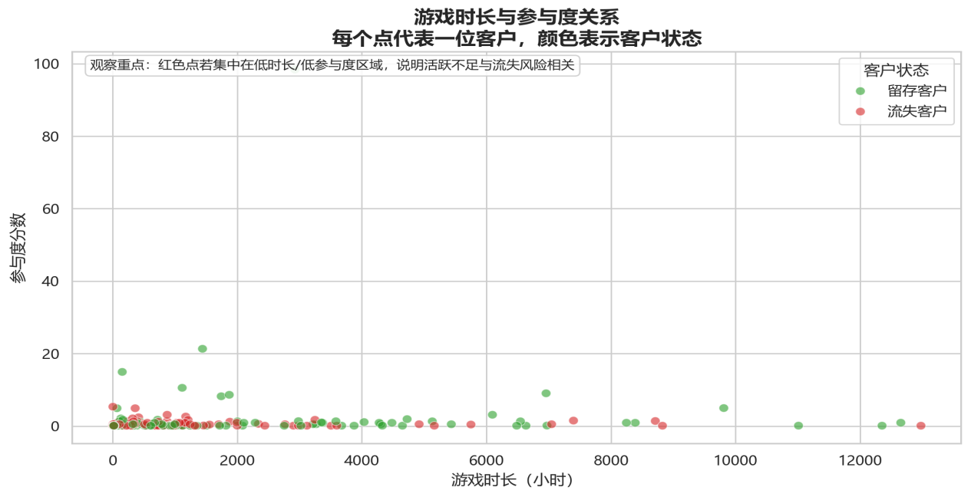
该图横轴表示用户游戏时长，纵轴表示用户参与度分数。不同颜色的点表示不同客户状态，其中留存客户和流失客户会以不同颜色区分。通过散点分布可以观察游戏时长、参与度与客户流失之间的关系。如果流失客户集中在低时长、低参与度区域，说明用户活跃不足是影响流失的重要因素。

2.5 NLP 评论情感分布图
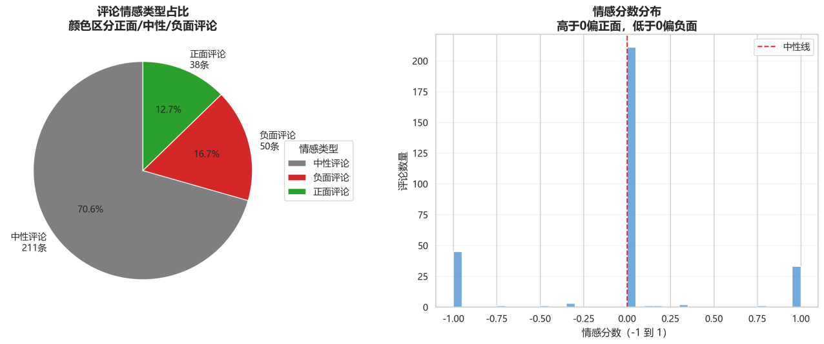
该图展示用户评论的情感倾向分布，包括正面、中性和负面评论。饼图反映不同情感类型的占比，直方图反映情感分数的整体分布。通过该图可以判断用户评论整体偏向，并分析负面反馈是否与客户流失风险相关。

总结：通过以上可视化结果可以看出，系统能够从客户状态、游戏时长、产品差异、参与度和评论情感等多个角度展示客户流失特征。可视化结果说明，客户流失并不是单一因素造成的，而是与用户活跃度、产品体验、评论情感和互动行为等多方面因素有关。

3、数据挖掘功能测试
标签泄露修复测试：在本次完善过程中，检查 build_model_features 后发现 churn_signal 已被排除，但 churn_label 的生成公式直接使用了 is_negative、playtime_hours、review_length、votes_up、comment_count 等字段。为避免模型学习标签公式，项目进一步新增 LABEL_LEAKAGE_COLUMNS，将 churn_signal 及其直接来源字段从训练特征中统一排除，并通过单元测试确认泄露字段不会直接或以 One-Hot 形式进入模型。重新训练后，feature_importance.csv 中泄露字段检查结果为空，说明修复生效。
去泄露后模型结果虽然低于原结果，但更符合真实建模要求。该测试说明项目不仅能运行，还对模型评价的可信度进行了检查和修正，能够更好地回应课程答辩中关于模型合理性和业务真实性的问题。
数据挖掘测试结果表明，多模型训练流程能够正常运行并输出 model_metrics.csv、feature_importance.csv、best_model.joblib 等结果文件。模型对比中，DecisionTree 在去泄露后的测试集上 F1 排名最高，F1=0.6254，AUC=0.5334；从交叉验证看，整体 F1=0.5045±0.0716，说明模型具备基础预警能力，但仍有提升空间。特征重要性显示 playtime_at_review_hours、weighted_vote_score、author_num_games_owned、votes_funny、author_playtime_at_review 等变量贡献较大。由于已排除 churn_signal 及其直接来源字段，新的特征重要性不再依赖标签公式，模型解释更符合去泄露后的实验要求。
3.1 模型评价指标表
模型评价指标表对比了多个分类模型的 Accuracy、Precision、Recall、F1 和 ROC-AUC。修复标签泄露并重新训练后，DecisionTree 在测试集上 F1=0.6254，ROC-AUC=0.5334，Recall=0.8618。该模型召回率较高，说明它更倾向于识别出潜在流失客户，适合课程项目中“预警优先”的业务目标；但 AUC 不高，也说明公开评论数据的预测信号有限。

3.2 特征重要性结果
特征重要性结果展示了影响客户流失预测的关键变量。排名靠前的变量包括 playtime_at_review_hours、weighted_vote_score、author_num_games_owned、votes_funny、author_playtime_at_review，说明评论时累计使用情况、互动反馈、玩家账号行为和评论互动热度仍然能为流失识别提供一定信息。需要说明的是，is_negative、playtime_hours、review_length 等直接参与标签生成的字段已从模型特征中排除，以避免标签泄露。

3.3 客户聚类分析结果
系统通过 K-Means 聚类方法对客户进行分群，并结合 PCA 降维分析不同客户群体在行为特征上的差异。聚类结果可用于识别不同类型客户，例如高活跃客户、低活跃客户和潜在流失客户，为后续差异化运营和客户挽留策略提供依据。

3.4 混淆矩阵与学习曲线
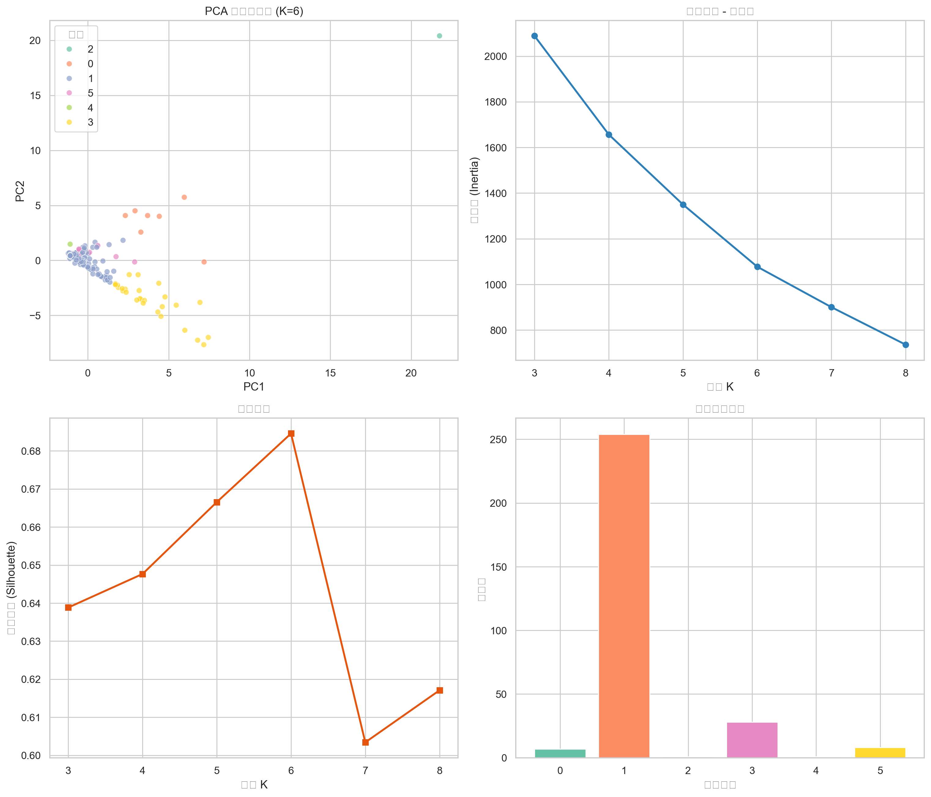

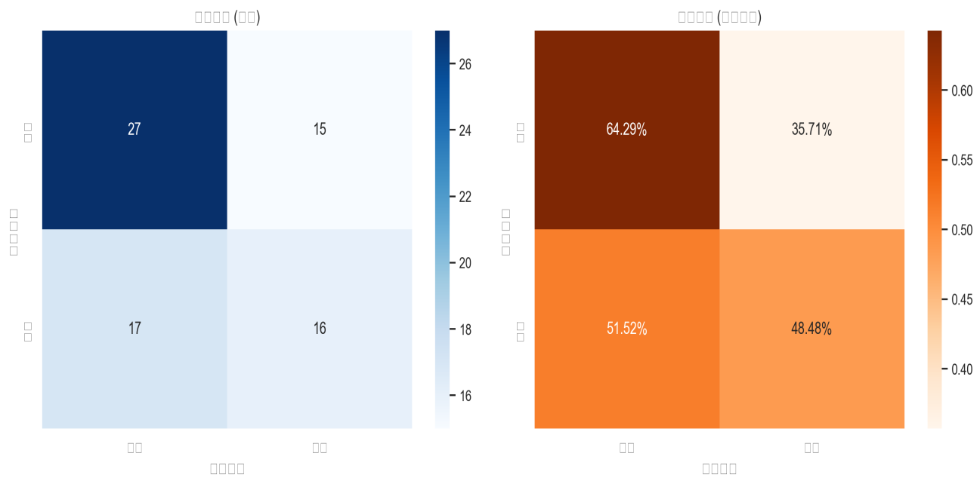
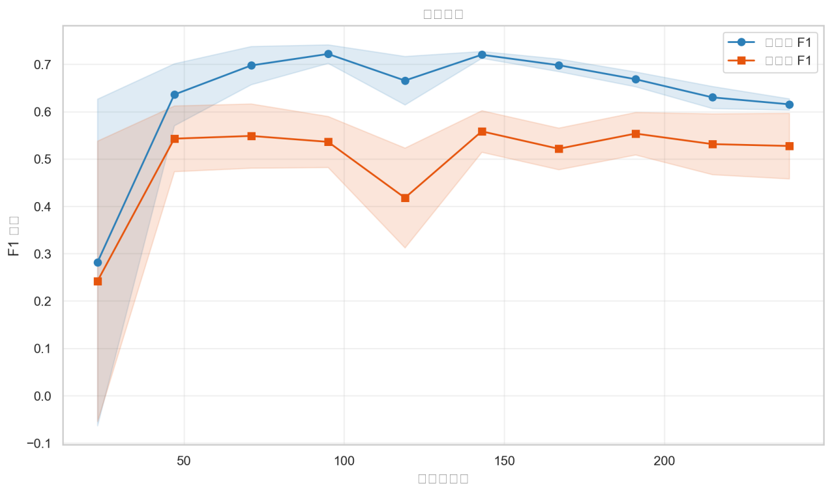
通过混淆矩阵可以看出，模型能够对留存客户和流失客户进行基本区分，预测结果与真实标签整体保持一致；学习曲线显示，随着训练样本数量增加，训练集和验证集的 F1 分数逐渐趋于稳定，说明模型具备一定的泛化能力，没有出现明显的过拟合或欠拟合现象。结合前文模型评价指标可知，当前模型能够较好地完成客户流失预警任务，但仍可通过引入更多真实业务特征进一步提升预测效果。
标准数据分析流程补充测试表明，系统运行后在 outputs/standard_flow 目录下生成多个标准分析结果文件。data_quality_report.csv 证明清洗后数据字段缺失率为 0；comparison_analysis.csv 显示流失客户在累计使用时长、评论时使用时长、获赞数、参与度等指标上低于留存客户；group_analysis.csv 和 cross_analysis.csv 显示极短使用时长、短使用时长、负面情感和部分产品样本具有更高流失率；regression_analysis.csv 给出流失信号的标准化回归系数和 R2；time_series_analysis.csv 按月份统计流失率、情感分和参与度变化；association_rules.csv 输出支持度、置信度和提升度，用于发现高风险客户规则。
Streamlit 交互展示测试表明，执行 streamlit run streamlit_app.py 后，系统能够加载已清洗数据、模型指标、特征重要性、NLP 情感结果、聚类结果和图表文件。页面包含业务概览、NLP 情感挖掘、客户聚类分群、模型评估对比、模型稳定性、输出图表和单客预测等功能。单客预测页面可根据用户输入自动补齐模型特征列，调用 best_model.joblib 输出流失概率，并根据阈值划分为高风险、中风险和低风险，同时给出对应挽留建议。该测试说明项目结果已经具备交互式演示和业务落地表达能力。
综合测试结果可见，当前项目不仅完成基础的数据读取、清洗、可视化和建模，还补齐了对比分析、分组分析、交叉分析、回归分析、时间序列分析、关联规则分析、模型评价和结果部署等环节，能够形成从数据到业务建议的完整闭环。

五、课程总结
本次完善后，报告内容与模板要求的对应关系更加完整：功能与要求部分说明系统实现目标和成员分工；系统方案设计部分补充系统框架结构图和分层设计思路；系统功能实现部分覆盖数据探索、预处理、可视化和数据挖掘模块；系统功能测试部分结合截图和文字验证各模块运行结果；课程总结部分则对理论收获、实践技能、不足和改进方向进行归纳。
通过本项目的设计与实现，我们系统掌握了大数据分析项目从数据采集到业务应用的完整流程。理论方面，进一步理解了数据预处理、特征工程、文本情感分析、聚类分析、分类建模、交叉验证、模型评价和模型可解释性的基本思想；实践方面，熟悉了 pandas、numpy、matplotlib、seaborn、scikit-learn、XGBoost、LightGBM、jieba、wordcloud、Streamlit 等工具的综合使用。项目不仅完成了客户流失预测，还结合 NLP 情感挖掘、K-Means 客户分群、SHAP/特征重要性分析和交互式看板展示，使分析结果能够服务于实际运营决策。

本项目仍存在一些不足：第一，流失标签主要根据公开评论和行为特征构造，缺少企业真实留存/复购数据，因此模型效果与真实业务场景仍有差距；第二，数据来源集中在 Steam 评论场景，样本覆盖范围有限；第三，情感分析采用词典规则为主，对讽刺、反语和复杂语义识别能力不足。下一步可引入更多真实业务数据，例如登录频率、消费记录、客服工单和会员等级；同时尝试使用深度学习或大语言模型进行文本语义分析，并将系统部署为定时更新的数据看板，实现持续监控和自动预警。

总体来看，本项目较好地完成了课程要求中的数据读取、预处理、可视化分析和业务建模任务，也进一步锻炼了团队协作、系统设计、代码调试、结果解释和答辩表达能力。

综合来看，本项目围绕企业客户流失预警与挽留分析目标，已经形成从数据采集、数据预处理、探索性分析、可视化展示、NLP 情感挖掘、客户聚类分群、多模型预测、模型评价与解释，到 Streamlit 交互展示和单客风险预警的完整流程。同时，项目补充了数据质量检查、对比分析、分组分析、交叉分析、回归分析、时间序列分析和关联规则分析等标准数据分析内容，能够较完整地体现课程所要求的数据分析全过程。

附：核心运行结果汇总
模型 | Accuracy | Precision | Recall | F1 | ROC-AUC
DecisionTree | 0.492 | 0.4907 | 0.8618 | 0.6254 | 0.5334
LightGBM | 0.532 | 0.5246 | 0.5203 | 0.5224 | 0.5302
LogisticRegression | 0.514 | 0.5059 | 0.5244 | 0.5150 | 0.5264
GradientBoosting | 0.522 | 0.5143 | 0.5122 | 0.5132 | 0.5357
XGBoost | 0.520 | 0.5122 | 0.5122 | 0.5122 | 0.5126
RandomForest | 0.532 | 0.5261 | 0.4919 | 0.5084 | 0.5538
StackingEnsemble | 0.524 | 0.5196 | 0.4309 | 0.4711 | 0.5339

